Задание по математике
Группа 6-ОР-25:
19.01.2026 Тема: Формулы двойного и половинного аргумента
Задания: Записать в рабочую тетрадь дату и тему урока. Затем выполнить следующие задания: Написать конспект, все формулы выделить, разобрать тему и решить задания.
Мы живём в реальном мире, и для его познания
нам необходимы знания. Сегодня мы поднимемся на следующую
ступеньку наших знаний по теме: «Тригонометрия». Перед тем как
запишем тему нашего урока сначала мы должны убедиться я, что все
что мы изучаем находит применение в жизни.

Начнем урок с эпиграфа :
«Не бойтесь формул! Учитесь владеть этим инструментом человеческого гения!
В формулах заключено величие и могущество разума..."
Марков А.А
Могут ли углы быть равными? Посмотрим
что получим применив формулы сложения, заменив β на α,
Из формулы синуса суммы двух аргументов, заменив β на α, получить
формулу синуса двойного аргумента.
Из формулы косинуса суммы двух аргументов, заменив β на α,
получить формулу косинуса двойного аргумента.

Из формулы тангенса и котангенса суммы двух аргументов, заменив β на α,
получить формулу тангенса и котангенса двойного аргумента.
Как можно назвать данные формулы? Формулы двойного
угла. Это и есть тема нашего урока.
Какая цель нашей дальнейшей работы на уроке? (научиться
применять данные формулы)
Запишем тему урока и запишем формулы двойного угла

Используя ф-лы сложения, получим
Итак, давайте в формуле:
Пусть sin (α + β) = sinα ∙ cos β + cosα ∙ sin β при β =α делaем замену, получаем
sin(α +α) = sinα ∙ cosα + cosα ∙ sinα = 2sinα ∙ cosα
sin2α = 2sinα cosα (1)
Пусть β=α, получаем соs(α +α) = cosα ∙ cosα— sinα ∙ sinα = cos² α — sin² α
cos2α= cos² α — sin² α (2).
Используя основное тригонометрическое тождество, получим еще 2 формулы косинуса двойного угла.
cos2α=2 cos² α -1(3).
cos2α= 1- 2sin² α (4).
По аналогии:
tg2α=2tgα/(1-tg²α)
ctg2α=(ctg²α-1)/2ctgα)
Пример: Вычислить sin2α, если cosα=4/5 и α∈4 четверти.
Решение: sin2α = 2sinα cosα
Найдем sinα. Sin²α=1- cos² α
sin² α=1-(4/5)²
sin² α=1-16/25
sin² α=9/25
sinα=-3/5 Подставим в формулу получим: : sin2α = 2(-3/5) 4/5=-$\frac{24}{25}$
Пример: Упростить выражение:
$\frac{sin70}{cos35}=$? $\frac{cos70}{cos35-sin35}$=?
1.Вычислить: Вычислить sin2α, cos2α, tg2α, ctg2α,если cosα=5/13 и α∈3 четверти.
2.Вычислить: Вычислить sin2α, cos2α, tg2α, ctg2α,если tgα=-3/4 и α∈2 четверти.
Домашнее задание: Выучить формулы.

1.Упростить выражение:
$\frac{sin50}{cos25}=$? $\frac{cos60}{cos30-sin30}$=?
2.Вычислить: Вычислить sin2α/2 cosα, ,если cosα=-4/5 и α∈3 четверти.
Мы живём в реальном мире, и для его познания
нам необходимы знания. Сегодня мы поднимемся на следующую
ступеньку наших знаний по теме: «Тригонометрия». Перед тем как
запишем тему нашего урока сначала мы должны убедиться я, что все
что мы изучаем находит применение в жизни.
Нельзя математику изучить,
наблюдая, как это делает другой.
Айвен Нивен
(канадско-американский математик)
На предыдущих уроках мы говорили о формулах сложения синуса, косинуса, тангенса двух углов, а также выучили формулы двойных углов. То есть мы увидели с вами законы, по которым необходимо работать в тригонометрии. Сегодня же мы продолжим разговор о тригонометрических формулах и с помощью предыдущего материала получим еще несколько новых формул. А также научимся применять вновь изученные формулы при решении упражнений.
Итак наша сегодняшняя задача познакомится с новым блоком формул, названными формулами половинного аргумента. Но перед тем как приступить к новой теме, давайте мы свами проверим качество наших уже имеющиеся знаний, т.е. вспомним пройденный материал по элементам тригонометрии.

Вот и настало время для ознакомления с темой сегодняшнего нашего урока «Формулы для половинных углов». Вспомним эпиграф нашего урока и постараемся сами вывести формулы половинного аргумента.
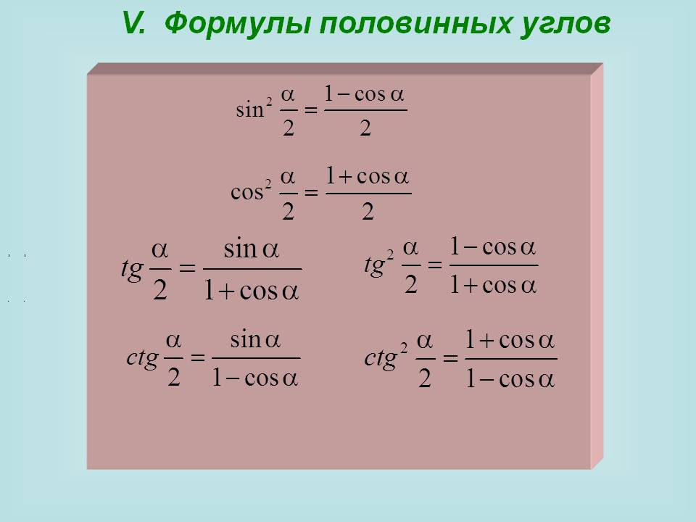
Решение примеров по учебнику
Учебник Алимов Ш.А.10-11 класс стр 155 №514 - №518 – нечетные
Домашнее задание. Выучить формулы.
Учебник Алимов Ш.А.10-11 класс стр 155 №514 - №518 – четные

Домашнее задание: Выучить формулы.

Преподаватель Лаптева В.М.

